Пошаговая инструкция по установке сертификата безопасности
на мобильные устройства OPPO A52

Шаг 1. Для скачивания сертификата безопасности перейдите по следующей ссылке либо введите в адресной строке браузера https://sts.kz/eshdi/ (на мобильном устройстве должен быть настроен и работать Интернет). В данной инструкции используется браузер Google Chrome.

Шаг 2. После перехода по ссылке откроется страница, где необходимо нажать на кнопку (ссылку) «Скачать корневой сертификат»

Шаг 3. Введите название сертификата «Security Certificate» либо «Сертификат безопасности», в параметре «Использование» выберите «VPN и приложения» и нажмите кнопку «Сохранить». Сертификат установлен в системе. Установка завершена.

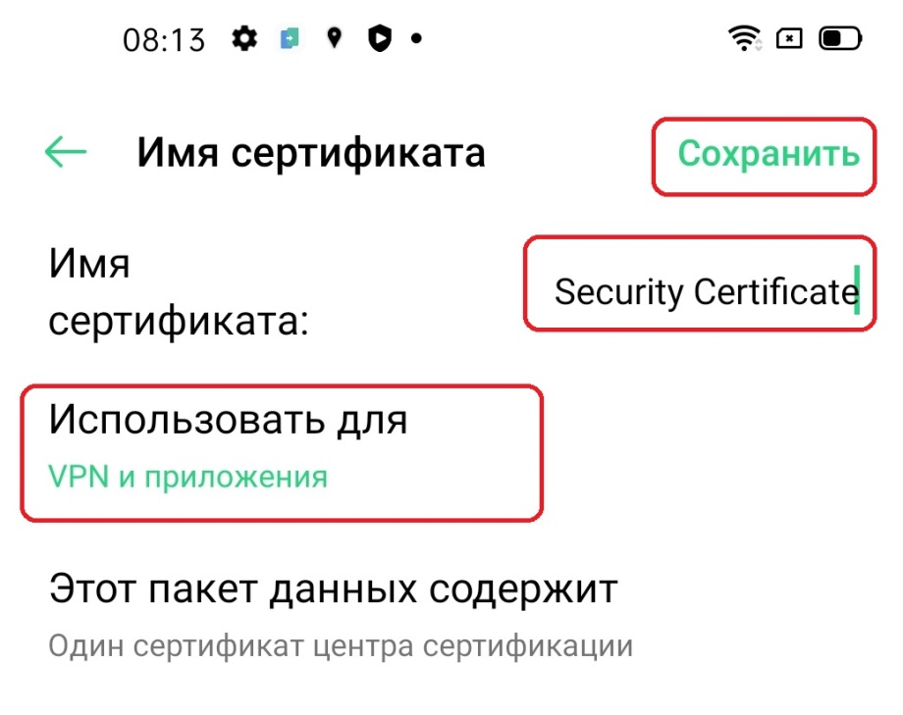

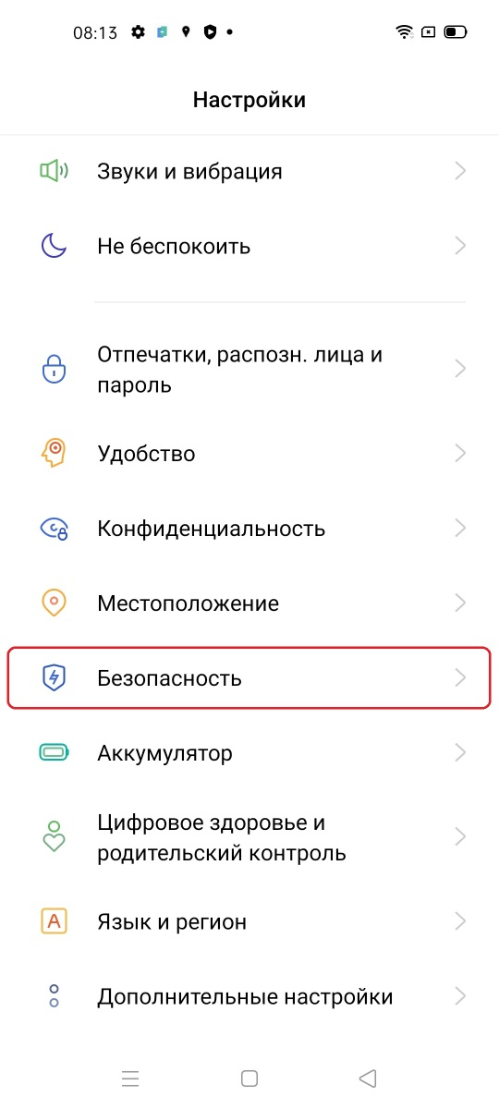 |  | 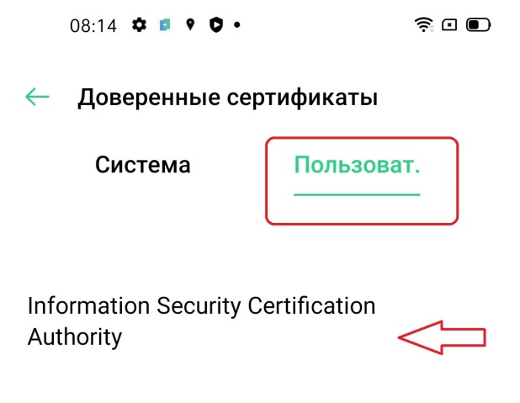

Инструкция разработана для мобильного устройства OPPO A52:

